**Pressemeldung Nr. 02 / 2021**

**KW47/2021**

Ein Bild, das Text, Elektronik enthält.

**ODOS SOLUTIONS IoT Cloud Plattform für mobile CAN-Netzwerke**

**Adelsdorf, November 2021** – Actronic-Solutions ist eine neue Kooperation mit der schwedisch-britischen Firma ODOS SOLUTIONS eingegangen. ODOS SOLUTIONS entwickelt Cloud-basierte Lösungen zum Auslesen und Speichern von Daten aus mobilen Systemen mit höchsten zertifizierten Sicherheitsstandards.

ODOS stellt sowohl die Hardware zum lokalen Auslesen und einfachen Echtzeit-Datenübertragung der Daten aus den lokalen CAN-Netzwerken z.B. von Fahrzeugen wie auch die Software zur Datenanalyse und die Serverstruktur zum Speichern der Daten zur Verfügung.

Gerade bei der Entwicklung moderner E-Fahrzeuge und auch dem Betrieb ganzer Fahrzeugflotten oder auch anderer beweglicher Batteriesysteme sind die Informationen rund um den Fahrzeug- und Batteriezustand sehr wichtig für den kosteneffektiven und sicheren Betrieb. Mit einer zuverlässigen Datenerfassung, einer gut strukturierten Datenauswertung lassen sich z.B. Ladevorgänge optimieren oder Wartungen vorausschauend planen, um z.B. Batterieausfälle zu vermeiden und das Betriebsrisiko zu minimieren. Dadurch können die Flotten-Performance und die Sicherheit gesteigert werden.

Die Fernüberwachung von mehr als 400 Signalen (einschließlich Temperaturen, Strömen und Ladezustand der Batterie) vom Batteriemanagementsystem (BMS) sowie von Parametern aus dem gesamten Fahrzeugnetzwerk unterstützt die Analyse der Batteriepacks und des Antriebssystems nahezu in Echtzeit, um die Aufladung der Flotte zu optimieren, die Ausfallzeiten der Fahrzeuge zu reduzieren und die Lebensdauer der Batterien zu verbessern.

Durch die Speicherung aller historischen Betriebsdaten der Batterie in der Cloud wird zudem die Einhaltung von Vorschriften vereinfacht und die Kosten für Versicherungs- und Garantiefälle reduziert.

Die zentralisierte Speicherung, Visualisierung und Analyse von Protokollen der Vorproduktionsflotte, sei es für Haltbarkeits-, Qualitäts- oder Klimatests, hilft bei der Isolierung, Identifizierung und Diagnose von Fehlern im großen Maßstab, wodurch die Entwicklungszeit drastisch reduziert und die Markteinführungszeit minimiert wird.

Zu den wichtigsten Daten- und Fehlererfassungsfunktionen gehören die Erfassung von Standard- und proprietären CAN-Datensignalen, Hochgeschwindigkeits-CAN-Traces, die mit Pre-/Post-Triggern auf Fahreranforderung, Fehlercodes oder berechnete Parameter aufgezeichnet werden, sowie Protokolle auf höherer Ebene (J1939, OBDII, UDS usw.) und Over-the-Air (OTA)-Diagnose.

Unabhängig davon, wo auf der Welt sich die Fahrzeuge befinden, gewährleisten Over-the-Air (OTA)-Updates, dass die gesamte Flotte mit einer gemeinsamen Konfiguration und Datenerfassungsstrategie harmonisiert bleibt. Im Vergleich zu herkömmlichen manuellen Rekonfigurationsmethoden bieten automatische OTA-Updates enorme Ressourcen-, Zeit- und Kosteneinsparungen für Kunden.

Die Software-Versionskontrolle aller Steuergeräte des Fahrzeugnetzwerks trägt ebenfalls dazu bei, dass die Flotte mit den neuesten Softwareversionen konform ist. Neue Softwarefunktionen/Bugfix-Releases werden überwacht und direkt mit der Anzahl der generierten Fehlercodes (DTCs) korreliert. Dies erleichtert einen kontinuierlichen Verbesserungsprozess und beschleunigt den Produktentwicklungszyklus, um die Markteinführungszeit zu minimieren.

Als zuverlässiger Technologiepartner für führende Tier-1-Batterielieferanten, BEV/FCEV-OEMs und Flottenbetreiber liefert ODOS eine industrialisierte White-Label-IoT-Cloud-Plattform. Diese Plattform bietet das technologische Rückgrat, um Batterietauschdienste, BAAS, Battery Lifecycle Management, MAAS und Mixed-Fleet Management (Benzin-, Diesel-, Wasserstoff-, Elektro- und Hybridfahrzeuge) zu ermöglichen.

Die ODOS Cloud-Plattform ist nach den strengsten globalen IT-Sicherheits- und Datenschutzgesetzen (GDPR) zertifiziert.

Durch die enge Zusammenarbeit in der gesamten Lieferkette der Elektrifizierung, von Batterieherstellern bis hin zu eMobility-OEMs, ist ODOS einzigartig positioniert, um internationale eTaxis und eBus-Flotten bei der Verbesserung ihrer betrieblichen Effizienz, der Kapitalrendite und der Senkung der Gesamtbetriebskosten durch die Optimierung der Fahrzeug- und Batterienutzungsprofile zu unterstützen.

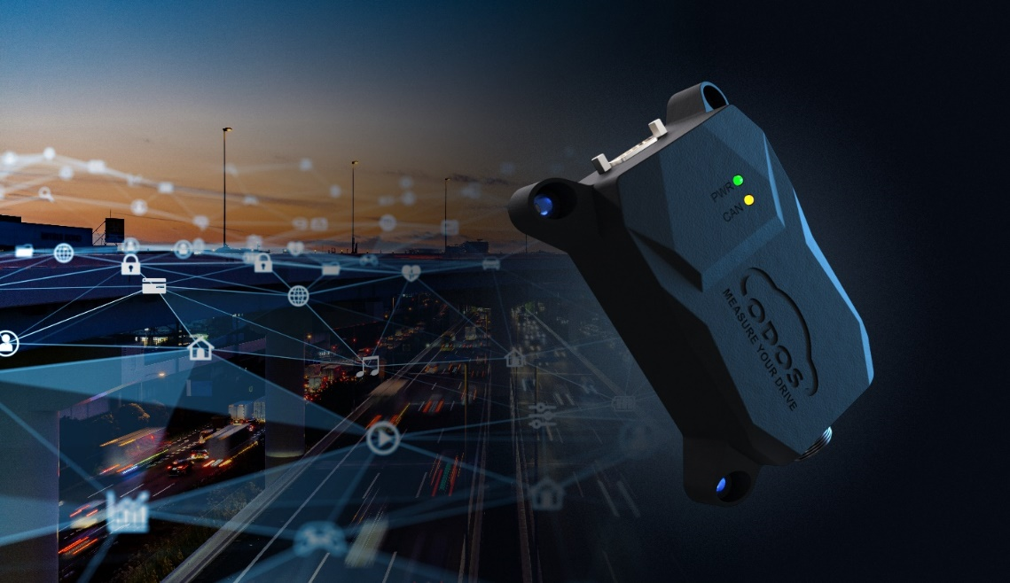

ODOS ist stolz darauf, seinen CloudCommander Datenlogger mit integrierter Kvaser CAN-Schnittstelle für Echtzeit-CAN-Bus-zu-Cloud-Datentelemetrie in Verbindung mit dem CloudSoft Dashboard für die Fernüberwachung und den Fernzugriff auf Daten vorzustellen.

Warum nicht den CloudCommander Datenlogger und das CloudSoft Dashboard ausprobieren und die Vorteile der Konnektivität für Ihre eigene Anwendung nutzen?

Der Vertrieb für den CloudCommander Datenlogger und das CloudSoft Dashboard für Deutschland wird von der Adelsdorfer Firma Actronic-Solutions GmbH wahrgenommen; direkte Links zu den Produkten finden Sie hier:

https://www.actronic-solutions.de/can-cloud-interface.html

Die aktuelle Presseinformation inkl. Bildmaterial der Firma Actronic-Solutions GmbH finden Sie ebenfalls zum Download unter: https://www.actronic-solutions.de/presse.html

Wir freuen uns über eine entsprechende Veröffentlichung in einer Ihrer nächsten Ausgaben (Print/Online). Gerne stehen wir Ihnen für Rückfragen sowie für weitere Beiträge zur Verfügung.

**Presse Kontakt**

ACTRONIC – SOLUTIONS GmbH

Volker Löffler, Vertrieb

Untere Bachgasse 5a

91325 Adelsdorf

Tel.: +49 9195 998941-3

Fax: +49 9195 929617

e-mail: v.loeffler@actronic-solutions.de

***Über ACTRONIC – SOLUTIONS GmbH:***

*Die* ACTRONIC – SOLUTIONS GmbH *ist ein technisch führender Anbieter für elektronisch gesteuerte Aktuatoren und Servokomponenten mit Firmensitz in Adelsdorf / Mittelfranken. Zum Vertriebsspektrum gehören Komponenten der elektrischen Antriebstechnik renommierter internationaler Partner, die als Standardprodukte oder auch als kundenspezifische Lösung hauptsächlich im deutschsprachigen Raum vertrieben werden.*

*Unser Leistungsspektrum (auch kundenspezifisch): Servoregler, Schrittmotorregler, CAN-Interfaces und CAN-Datenlogger, Servomotoren, Torquemotoren, Linearmotoren, Schrittmotoren, EC-Motoren, Elektrostellzylinder (Spindelaktoren) Voice-Coil-Motoren (Tauchspulenaktoren), Vibrationsaktoren, Drehmagnete und Hubmagnete, Schlauchquetschventile, Elektrohaftmagnete, Drehmomentscharniere, Dämpfungsscharniere, Rastscharniere, Schleifringe, pneumatische und hydraulische Bremsen, Winkelgetriebe und Rollengewindetriebe.*